jarný jačmeň MALZ - POKUSY V KOCKE 2013

Účinky prípravkov ENERGEN

PD LEFANTOVCE zodpovedný agronóm: Štefan Obertáš
Ošetrená plocha: 10 ha Kontrolná časť: 5,0 t/ha
Obsah NL v zrne na ošetrenej ploche: 10,5 % Obsah NL kontrolná časť: 12,5 %
Dosiahnutá úroda na ošetrenej ploche: 5,6 t/ha Celkové náklady aplikácie na ha: 38 €
Cieľom poľného pokusu bolo sledovať vplyv aplikácie prípravkov ENERGEN na výšku dosiahnutej úrody a obsah kvalitatívnych parametrov (NL) v zrne jarného jačmeňa. Prípravok ENERGEN® FULHUM bol zvolený pre zvýšenie adaptogénnej a regeneračnej schopnosti porastu jačmeňa, ktorého stav bol výrazne ovplyvňovaný výkyvmi počasia v jarnom období a následne mal zabezpečiť podporu tvorby nových koreňov a odnoží a zároveň zosilniť už vytvorené odnože. Aplikácia bola vykonaná vo fáze hlavného odnožovania, kedy bol stav porastu značne nevyrovnaný, slabý, s vyšším stupňom poškodenia patogénom Blumeria graminis. Úlohou následnej aplikácie ENERGEN® FRUKTUS v druhej polovici stĺpikovania bolo podporiť kvalitatívny (zníženie NL) a úrodový potenciál a zlepšiť podmienky rastlín jačmeňa pre lepšie hospodárenie s vodou počas nasledujúcej jarnej vegetácie. A mírným auxinovým účinkem zvýšit tok asimilátů do zrna a tím i HTS.
Realizované aplikácie
prípravok | dávka (l/ha) | rastová fáza jačmeňa jarného
ENERGEN® FULHUM | 1 | BBCH 29 (17.05.2013)
ENERGEN® FRUKTUS | 1 | BBCH 37

Porast jarného jačmeňa MALZ v deň aplikácie ENERGEN® FULHUM 17.05.2013
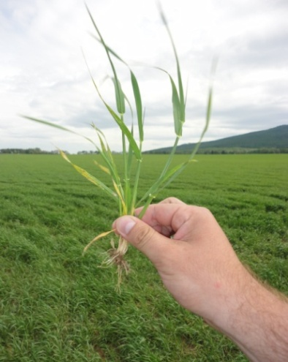
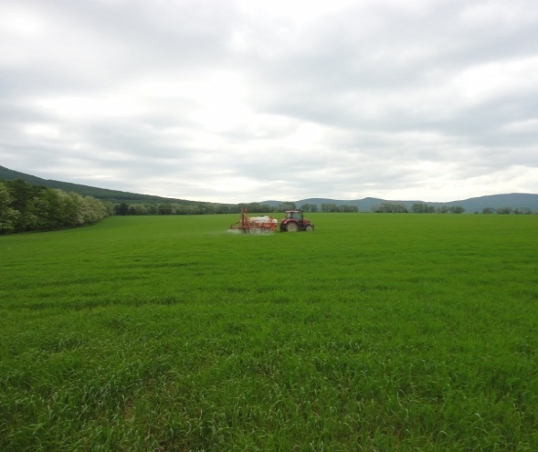
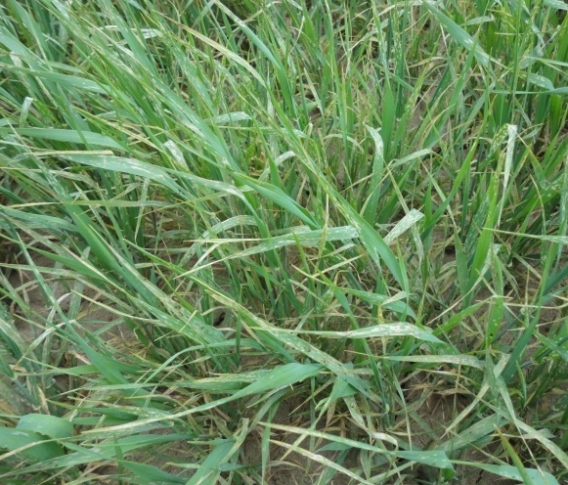

aplikácia prípravku ENERGEN® FULHUM napadnutie Blumeria graminis rastlina jačmeňa
Porast jarného jačmeňa MALZ po aplikácii ENERGEN® FULHUM a ENERGEN® FRUKTUS
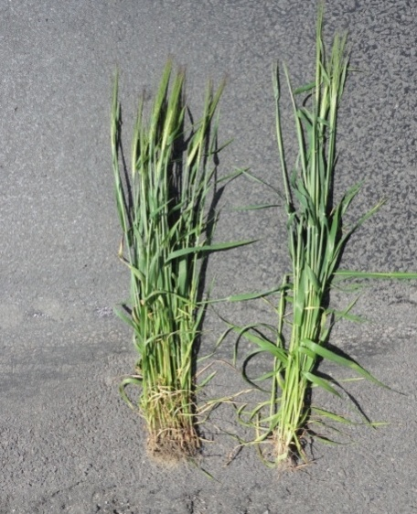
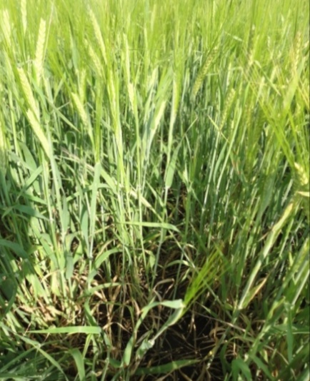
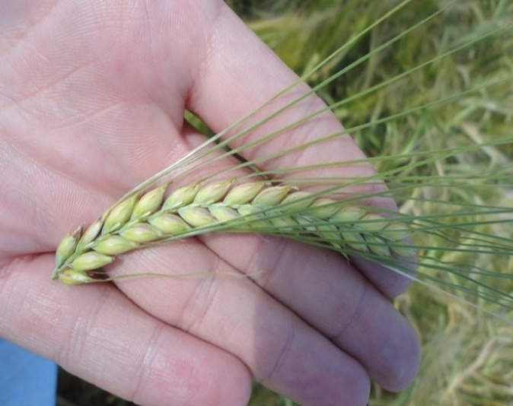

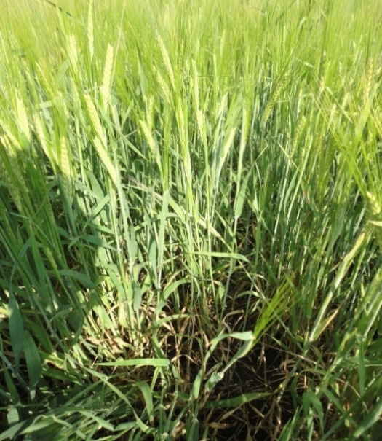

vľavo ošetrené, vpravo kontrola klas jarného jačmeňa pohľad do porastu
ZHODNOTENIE: Z dosiahnutých úrodových parametrov môžeme konštatovať, že v porovnaní s neošetrenou kontrolou sme dosiahli na ploche ošetrenej prípravkami ENERGEN® FULHUM a ENERGEN® FRUKTUS zvýšenie úrody o 0,6 t/ha t.j. v relatívnom percentuálnom vyjadrení úroda vyššia o 12 %. Z hľadiska zistených kvalitatívnych ukazovateľov môžeme tiež vysloviť názor, že odroda MALZ výborne reagovala na aplikáciu ENERGEN® FRUKTUS v dávke 1 l/ha v druhej polovici stĺpikovania čo sa prejavilo znížením obsahu NL v zrne jarného jačmeňa oproti kontrole o 2,0 %.
Ing. Róbert Vitáriuš, 0908 705 573 info@energensk.sk

